第二节 形变与弹力
福建省莆田第二中学 物理组
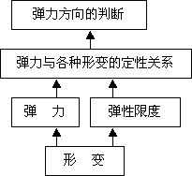
- 知识架构
- 列举实例，叙述弹力的定义。
- 说出弹力产生的条件，能区分弹力和重力。
- 说出显示微小形变的方法。

- 知识目标
- 了解形变的概念，了解弹力是物体发生弹性形变时产生的．
- 能够正确判断弹力的有无和弹力的方向，正确画出物体受到的弹力．
- 掌握运用胡克定律计算弹簧弹力的方法．
- 能力目标
- 能够运用二力平衡条件确定弹力的大小．
- 针对实际问题确定弹力的大小方向，提高判断分析能力．
教学建议
- 基本知识技能：
（一）、基本概念：
1、弹力：发生形变的物体，由于要回复原状，对跟它接触的物体会产生力的作用，这种力叫做弹力．
2、弹性限度：如果形变超过一定限度，物体的形状将不能完全恢复，这个限度叫做弹性限度．
3、弹力的大小跟形变的大小有关，形变越大，弹力也越大．
4、形变有拉伸形变、弯曲形变、和扭转形变．
（二）、基本技能：
1、应用胡克定律求解弹簧等的产生弹力的大小．
2、根据不同接触面或点画出弹力的图示．
- 重点难点分析：
1、弹力是物体发生形变后产生的，了解弹力产生的原因、方向的判断和大小的确定是本节的教学重点．
2、弹力的有无和弹力方向的判断是教学中学生比较难掌握的知识点．
教法建议
  - 关于讲解弹力的产生原因的教法建议
1、介绍弹力时，一定要把物体在外力作用时发生形状改变的事实演示好，可以演示椭圆形状玻璃瓶在用力握紧时的形状变化，也可以演示其它明显的形变实验，如矿泉水瓶的形变，握力器的形变，钢尺的形变，也可以借助媒体资料演示一些研究观察物体微小形变的方法．通过演示，介绍我们在做科学研究时，通常将微小变化“放大”以利于观察．
（1）玻璃瓶的形变
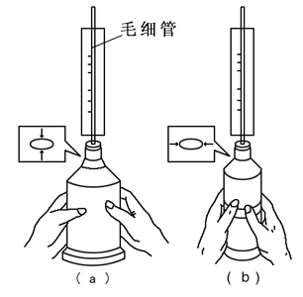
如下图所示，在椭圆形的大墨水瓶瓶塞中插一根内径约1－1.5 mm毛细管，瓶内装满染色水，管后衬白色纸屏。演示时，在瓶的截面短轴方向（图a所示方向）施加压力，水柱上升，说明瓶体微小形变使容积减小；撤去压力，水柱下降到原位。在瓶的长轴方向（图b所示方向）施加压力，水柱下降，说明瓶的容积变大；撤去压力，水柱升到原处。

演示长轴方向施力时水柱下降，可纠正学生错误认为是这是瓶内水柱受热膨胀所致。玻璃管的长短、内径的大小要经实验选择，以液柱变化明显为宜。

（2）桌面的形变
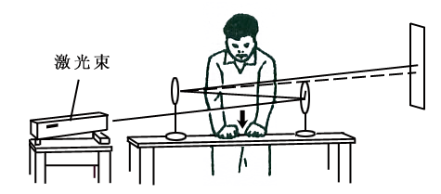
如右图所示，用激光束照在桌面平面镜上，经两次反射后照在墙上。演示时，用力压桌面，墙上的光点会发生明显偏移，说明桌面受外力而产生形变。若无激光器可用幻灯代替，用一块开有狭缝的黑纸片插在透镜前，利用墙上的狭光带偏移演示桌面的形变。
  - 关于弹力方向讲解的教法建议
1、弹力的方向判断是本节的重点，可以将接触面的关系具体为“点——面（平面、曲面）”接触和“面——面”接触．举一些例子，将问题简单化．往往弹力的方向的判断以“面”或“面上接触点的切面”为准．
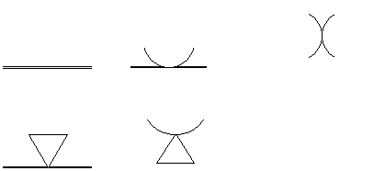
如所示的简单图示：

2、注意在分析两物体之间弹力的作用时，可以分别对一个物体进行受力分析，确切说明，是哪一个物体的形变对其产生弹力的作用．配合教材讲解绳子的拉力时，可以用具体的例子，画出示意图加以分析．
教学过程
第三节 弹力
教学方法：实验法、讲解法
教学用具：演示形变用的钢尺、橡皮泥、弹簧、重物（钩码）．
过程设计：
（一）复习提问
1、重力是的产生原因是什么？重力的方怎样？
2、复习初中内容：形变；弹性形变．
（二）新课教学
由复习过渡到新课，并演示说明
1、演示实验1：捏橡皮泥，用力拉压弹簧，用力弯动钢尺，它们的形状都发生了改变，教师总结形变的概念．
形变：物体的形状或体积的变化叫做形变，形变的原因是物体受到了力的作用．针对橡皮泥形变之后形状改变总结出弹性形变的概念：能够恢复原来形状的形变叫做弹性形变．不能恢复原来形状的形变叫做塑性形变．
2、将钩码悬挂在弹簧上，弹簧另一端固定，弹簧被拉长，提问：
（1）钩码受哪些力？（重力、拉力、这二力平衡）
（2）拉力是谁加给钩码的？（弹簧）
（3）弹簧为什么对钩码产生拉力？（弹簧发生了弹性形变）
由此引出弹力的概念：
- 弹力：发生弹性形变的物体，会对跟它直接接触的物体产生力的作用．这种力就叫弹力．
就上述实验继续提问：
（1）弹力产生的条件：物体直接接触并发生弹性形变．
（2）弹力的方向
提问：课本放在桌子上．书给桌子的压力和桌子对书的支持力属于什么性质的力？其受力物体、施力物体各是什么？方向如何？
与学生讨论，然后总结：
4、压力的方向总是垂直与支持面而指向受力物体（被压物体）．
5、支持力的方向总是垂直与支持面而指向受力物体（被支持物体）．
继续提问：电灯对电线产生的拉力和电线对电灯产生的拉力又是什么性质的力？
其受力物体、施力物体各是谁？方向如何？
分析讨论，总结．
6、绳的拉力是绳对所拉物体的弹力，方向总是沿着绳而指向绳收缩的方向．
7、胡克定律
弹力的大小与形变有关，同一物体，形变越大，弹力越大．弹簧的弹力，与 形变的关系为：
在弹性限度内，弹力的大小 跟弹簧的伸长（或缩短）的长度 成正比，即：
式中 叫弹簧的倔强系数，单位：Ｎ／ｍ．它由弹簧本身所决定．不同弹簧的倔强系数一般不相同．这个规律是英国科学家胡克发现的，叫胡克定律． 胡克定律的适用条件：只适用于伸长或压缩形变．
8、练习使用胡克定律，注意强调 为形变量的大小．
（三）、布置课后作业．
探究活动——运用弹簧的串并联知识研究钢材的拉伸
课题1：
题目：关于弹簧的串并联——钢材的拉伸
内容：在建筑力学中，关于钢筋的劲度以及拉伸，可以根据弹簧的串并联进行研究。
有关弹簧的串并联内容可以参考“探究活动”中的相关内容。
探究活动——自行设计实验求解弹簧的劲度系数
课题2：
题目：自行设计实验求解弹簧的劲度系数
内容：学生自行组织利用工具研究弹簧的劲度求解，方法不限，记录实验数据，写出实验报告——说明实验目的、实验仪器、实验原理以及结论。

